**Отчёт Селивёрстова Гр.225**

**Рисунок 1 отражает данные в таблице discipline**

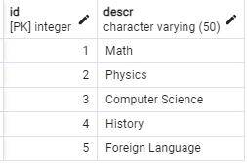

**Рисунок 1 – Данные таблицы discipline**

**Рисунок 2 отражает данные в таблице exam**

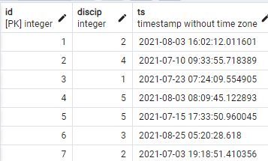

**Рисунок 2 – Данные в таблице exam**

**Рисунок 3 отражает данные в таблице mark**

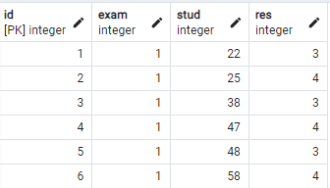

**Рисунок 3 – Данные в таблице mark**

**Рисунок 4 отражает данные из таблицы students**

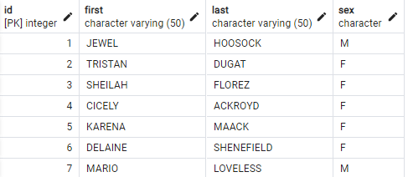

**Рисунок 4 – Данные в таблице students**

**Следующими картинками идут отражения кода и результаты представлений.**

**Exam_count содержит список студентов и количество сданных экзаменов (Рис.5)**

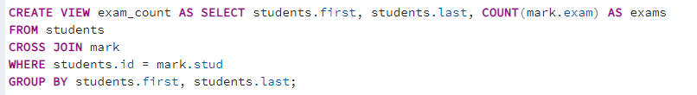

**Рисунок 5 – Изображения кода представления exam_count**

**Данные выводимые из представления exam_count (Рис.6)**

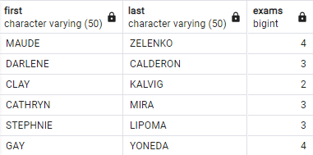

**Рисунок 6 – Данные из представления exam_count**

**Exam_marks – выводит оценки конкретного студента (Рис. 7)**

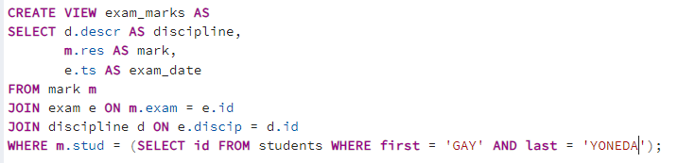

**Рисунок 7 - – Изображения кода представления exam_marks**

**Данные выводимые из представления exam_marks (Рис. 8)**

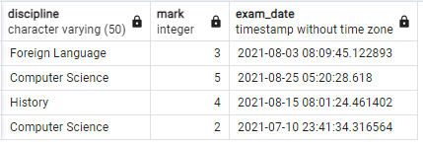

**Рисунок 8 – Данные из представления exam_marls**

**Last_mark – показывает код дисциплины, код студента, код экзамена**

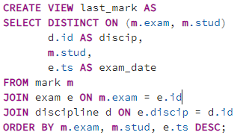

**Рисунок 9 – Изображение кода представления last_mark**

**Данные выводимые из представления last_mark (Рис.10)**

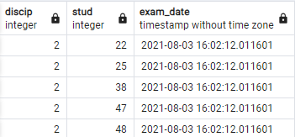

**Рисунок 10 - Данные из представления last_mark**

**Last_mark_mat - материлизованная версия last_mark (Рис. 11)**

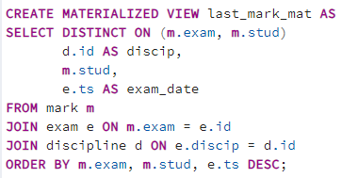

**Рисунок 11 – Изображение кода представления last_mark_mat**

**Данные выводимые из представления last_mark_mat (Рис.12)**

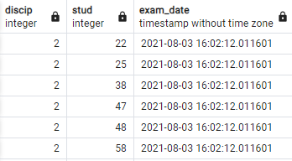

**Рисунок 12 - Данные из представления last_mark_mat**

**Final_marks отображает список кодом студента, кодом дисциплины и оценку полученную на последнем экзамене (Рис. 13)**

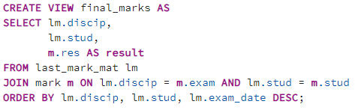

**Рисунок 13 - Изображение кода представления Final_mark**

**Данные выводимые из представления Final_marks (Рис.14)**

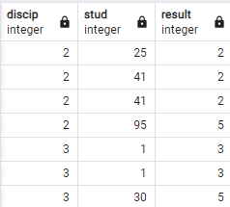

**Рисунок 14 - Данные из представления Final_marks**

**Final_marks _mat источник данных last_mark_mat (Рис. 15)**

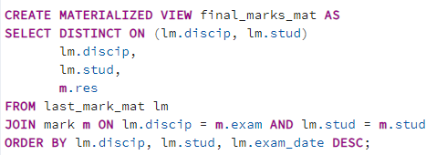

**Рисунок 15 - Изображение кода представления Final_mark_mat**

**Данные выводимые из представления Final_marks_mat (Рис.16)**

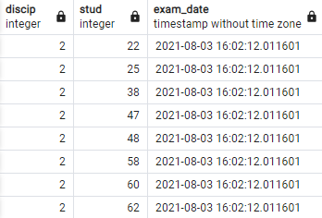

**Рисунок 16 - Данные из представления Final_marks_mat**

**Stud_marks - выводит список итоговых оценок по всем экзаменам конкретного студента (Рис. 17)**

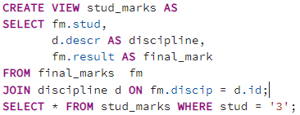

**Рисунок 17 - Изображение кода представления Stud_marks**

**Данные выводимые из представления Stud_marks (Рис.18)**

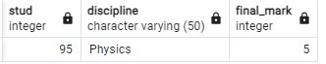

**Рисунок 18 - Данные из представления Stud_marks**

**stud_marks_alt тоже самое что и stud_matks но с учётом данных из last_mark_mat и final_marks_mat (Рис.19)**

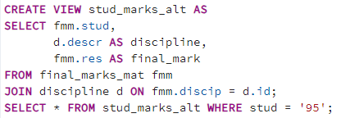

**Рисунок 19 - Изображение кода представления Stud_marks_alt**

**Данные выводимые из представления stud_marks_alt (Рис.20)**

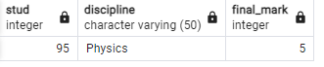

**Рисунок 20 - Данные из представления stud_marks_alt**